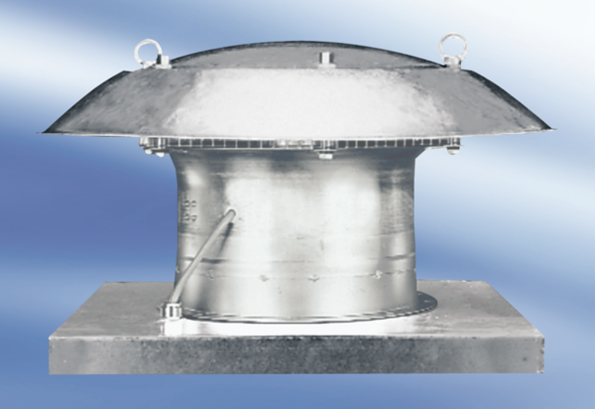Axiális tetőventilátor DZD 60/6 A-ExCsomagolási egység: 1 darabVálaszték: C
Termékszám: 0087.0795Gyártó: MAICO

